一張含有 字型, 文字, 圖形, 標誌 的圖片

AI 產生的內容可能不正確。

**靈鷲山「福城」啟城　特別獻上福氣滿滿的紀念車票**

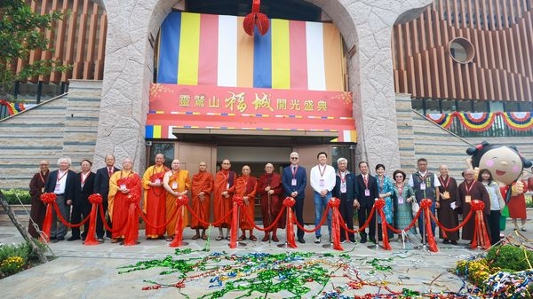

靈鷲山的「福城」於2025年6月22日正式啟城。「福城」緣自《華嚴經》裡，象徵福報圓滿的地方。走進福城四個展區，這是一座融合靈性生態、四期教育、AR科技與人文藝術的空間，在此可以親身感受一場深度的沈浸式靈性體驗。

福城內「成佛之道－四步福城」展區，呈現靈鷲山開山大和尚心道法師，以其畢生實修體證，結合佛陀三藏十二部法教，開展的「四期教育」：阿含期、般若期、法華期、華嚴期；透過由簡入深的四階段，一步步引導世人走上「轉凡成聖」的方法。展區多元有趣的空間設計有互動體驗、藝術創作、影音媒體等展示，讓大眾沉浸在四期教育空間內。

為了紀念這段殊勝旅程，靈鷲山教育院特別推出珍藏限量版【四期教育成佛列車紀念票】，當你圓滿福城的參觀後，就可以親自到服務台領取這張專屬於您的成佛車票，啟程走上轉凡成聖的旅程。心道法師說：「四期教育，就是要帶你成佛去。」這也是代表靈鷲山心道法師給大家的啟程祝福，這張車票不僅是福氣與佛法智慧的隨身寶，更是一段靈性旅程的起點。

**【四期教育成佛列車紀念票】凝聚殊勝福氣加持法寶**

1. 法寶祝福｜心道法師墨寶與法語加持

車票上不僅有滿滿的法寶智慧，心道法師特別為車票加持，祝福每位拿到車票的有緣旅人，從【福】開始，跟著車票的指示，掃描QR CODE，進入四期教育成佛之道的入口，獲得福慧人生的機會。

2. 誦經祈福｜緬甸高僧加持

特別邀請緬甸仰光國立上座部僧伽巴利大學校長鳩摩羅尊者，為【四期教育成佛列車票】誦經祈福，以佛法經典的清淨智慧，讓紀念票成為珍貴的法寶平安卡。

3. 進入福門｜啟動成佛之鑰

「放光門」為福城的入口意象，象徵開啟內在光明。這張車票就是鑰匙，引領你走入自己的「福門」，抓住車票上轉凡成聖的機會。

**福城不是一個地方 而是一段成佛的旅程**

願你走進福城，領取這張珍貴的紀念車票，也帶著初心，進入自己的修行軌道。搭上四期教育「菩提號」成佛列車，自福城啟程，至終點成佛站，沿途停靠阿含期、般若期、法華期、華嚴期四站，這是一輛載你前往覺醒的列車，每一站都是深入生命的學習與轉化。

阿含期：找到面對人生的實戰手冊

般若期：開啟超越煩惱的覺性智慧

法華期：連結生命願力的福德善緣

華嚴期：創造和諧共生的圓滿人生

每一站都是心靈的鍛煉與提升；每一站也都是你與未來自己接軌的軌道。

**下一站，成佛！**

心道法師說：「圓滿福城、共造聖山目的就是造福人間、造福地方、造福台灣、造福世界。」，踏入福城，打開「心」裡的門，找到心的覺性光明。

歡迎共乘成佛列車，從今天起，跟隨「靈鷲山四期教育」，走向生生世世的成佛之道。

恭喜你，幸運搭上這列成佛列車。還沒上車的旅客，請趕快上車！

下一站，成佛。

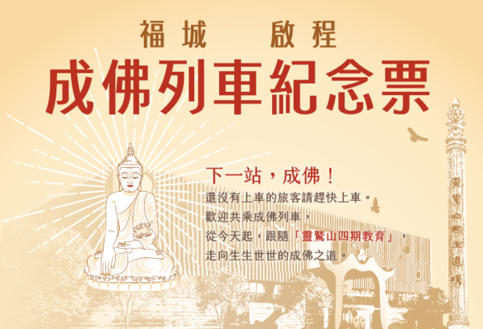

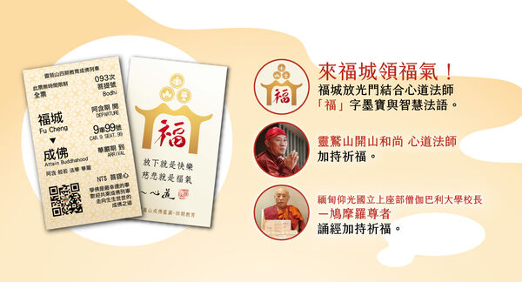

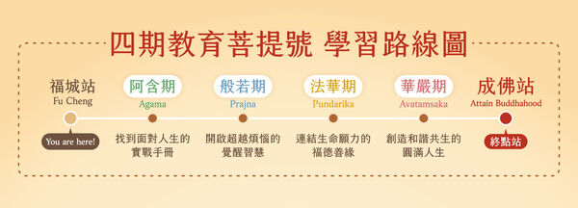

<https://www.ettoday.net/news/20250618/2980708.htm>